《数据结构》实验报告
实验编号 |  | 实验名称 | 循环队列和链队列模板
实验日期 | 2022.10.13 | 实验教室 |  | 指导教师 | 陈波
学 号 | 19210442 | 姓 名 | 袁帅
一、实验目的和要求：（本次实验所涉及并要求掌握的知识点）
循环队列类模板的实现与测试
链队列类模板的实现与测试

二、实验环境：（本次实验所需要的平台和相关软件）
Visual Studio 2019

三、实验内容及步骤：（本次实验计划安排的实验内容和具体实现步骤）
（1）完成循环队列类模板的基本功能。
用三种方法解决队空、队满的判定条件的二义性。
（2）完成链队列类模板的基本功能。

四、实验过程和结果：（记录实验过程和结果、以及所出现的问题和解决方法）
1.1.浪费一个元素空间。
将front和rear指针初始化为0，即实际存储时从下标为1处开始，判满时通过rear+1与front比较规避判空rear==front的二义性问题。
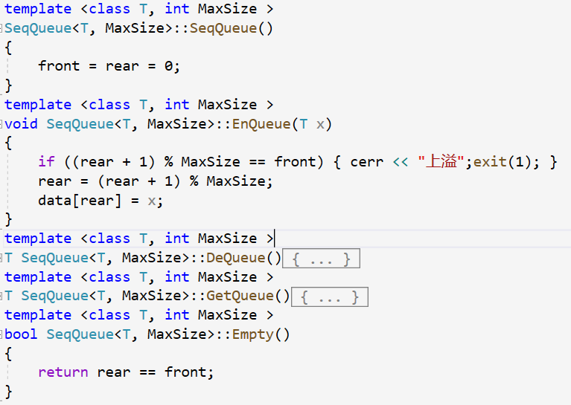
1.2.设置一个布尔变量flag。
flag起状态标记的作用，易知，队满源于入队，队空源于出队。添加flag指示，并在每一次出队入队时改变flag，且默认flag为0。
优化了头指针初始化赋值-1时，在不进行出队操作时，队满时头尾指针无法匹配的问题。
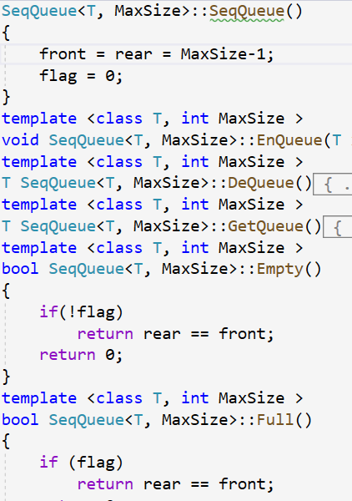
1.3.使用一个计数器记录队列中元素的个数。
直接使用num进行判空判满操作，放弃使用front和rear指针，从而解决二义性问题。
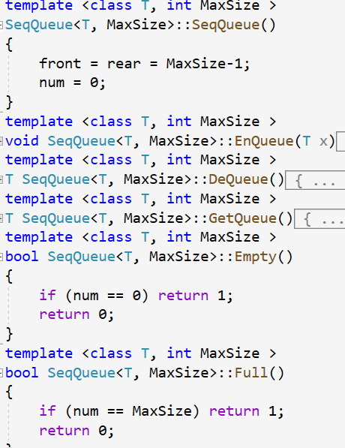
1.4.实例化测试
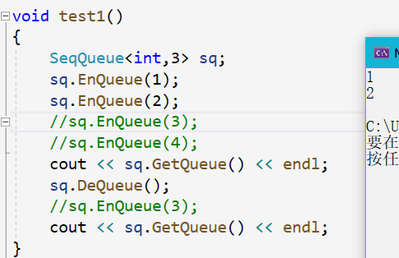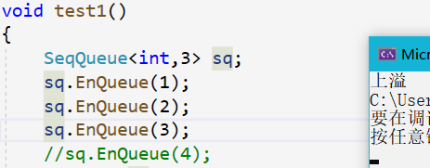
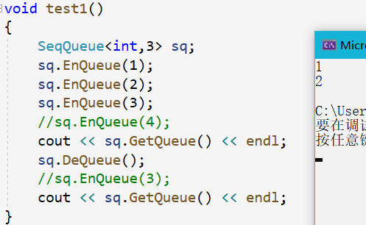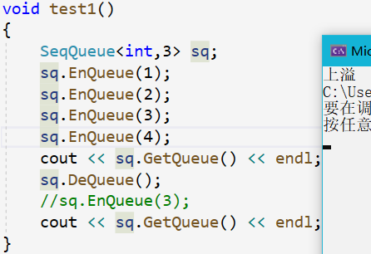
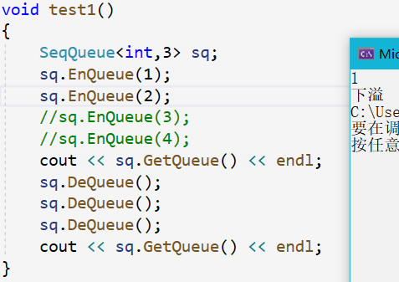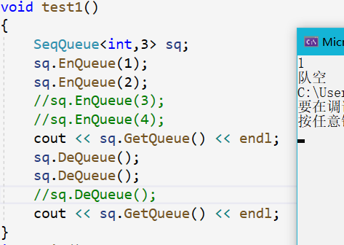
2.链队列
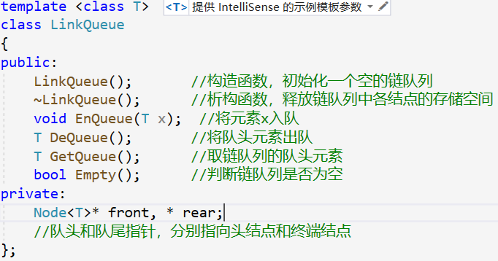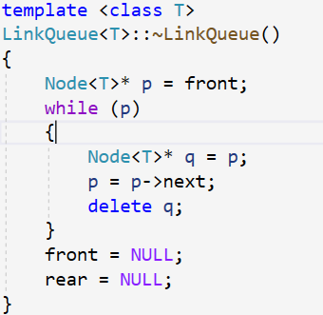
测试
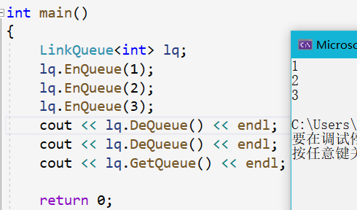
五、实验中的问题及解决：（本次实验中在编程中碰到的错误等问题及解决方法）
链队列的析构函数似乎还有一些问题

六、实验总结和思考：（填写收获和体会，分析成功或失败的原因）：
对于功能受限的线性表（栈和队列）合理使用位置指针，可以避免使用num计数这种理论上不存在的计数变量
附件：程序源代码

评阅意见

